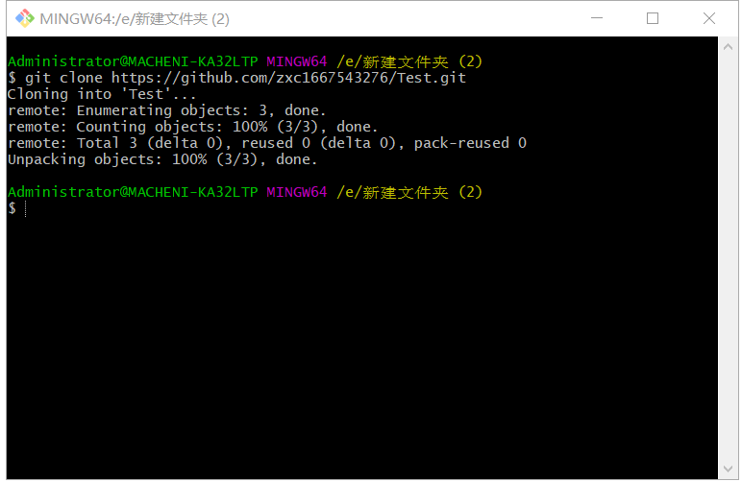

git clone <https://github.com/???????.git> //将远程仓库文件下载到本地 一个仓库仅需使用一次该命令

cd Test (进入Test文件夹）//以Test为例

//注意该文件夹带有 .git 隐藏文件

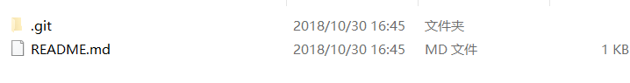

//将要上传的文件Copy 进 Test 文件夹 这里以a.txt(无内容）为例

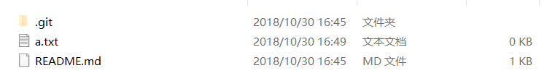

git add . //将当前文件夹所有文件添加到缓冲区

git status //查看缓冲区文件状态

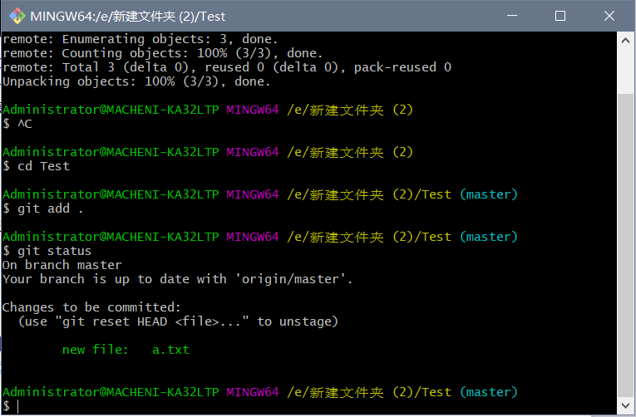

git commit -m “123” //填写提交备注 “”里内容随意 不可不填 注意 -m后面有空格

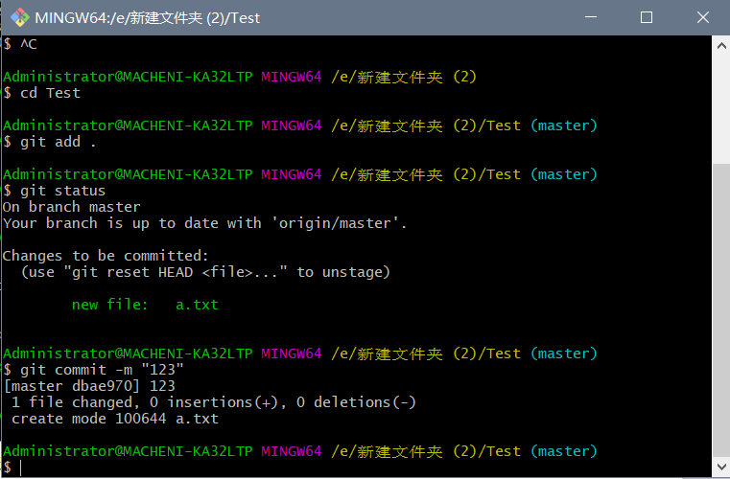

git push -u origin //第一次push代码

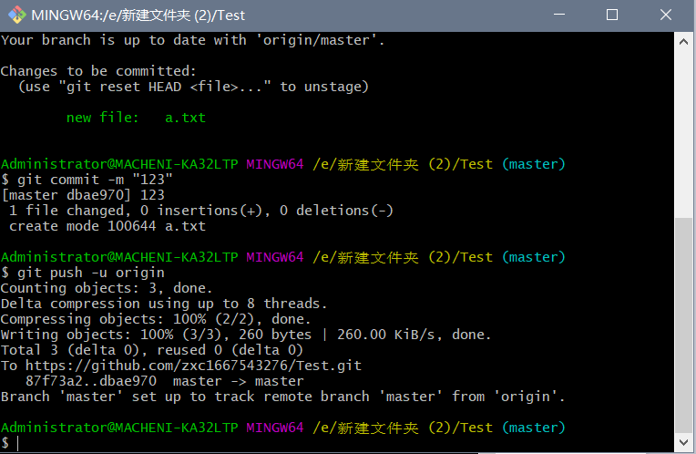

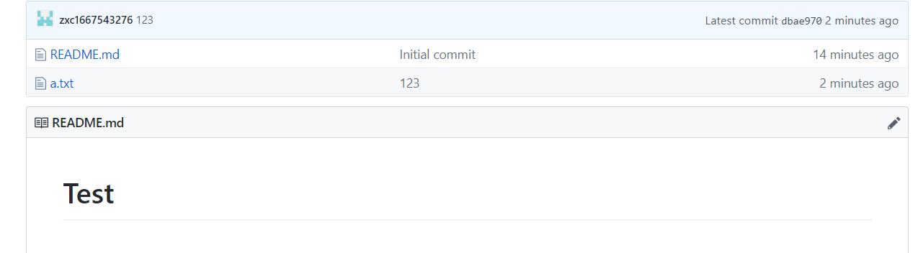

//第一次上传代码成功

//修改文件或新增上传 这里以修改a.txt为例 clear 清屏

git add .

git status

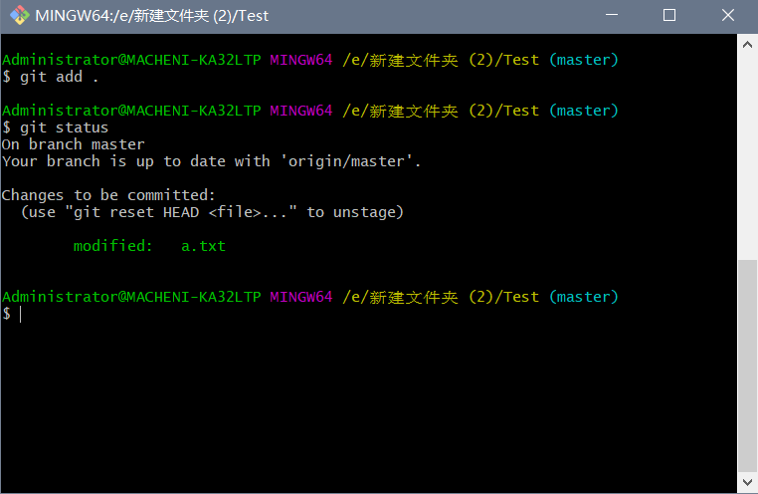

git commit -m “123” //填写提交备注 “”里内容随意 不可不填 注意 -m后面有空格

git push //第二次就不需要git push -u origin

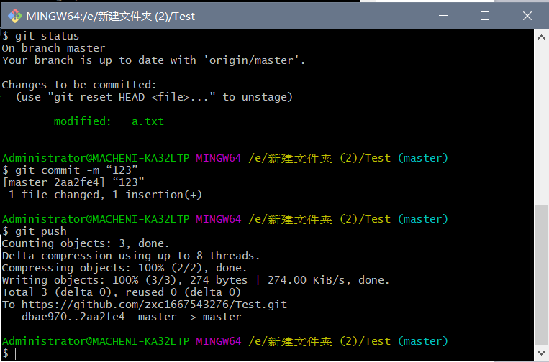

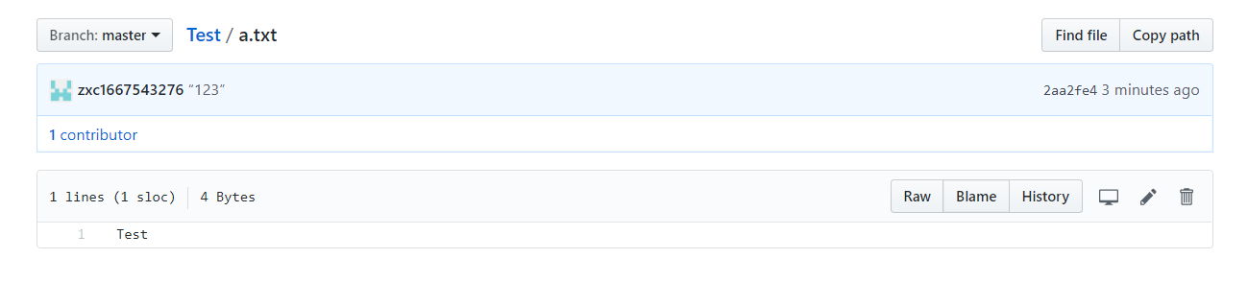

//修改成功 如果文件不为空也可以在线修改

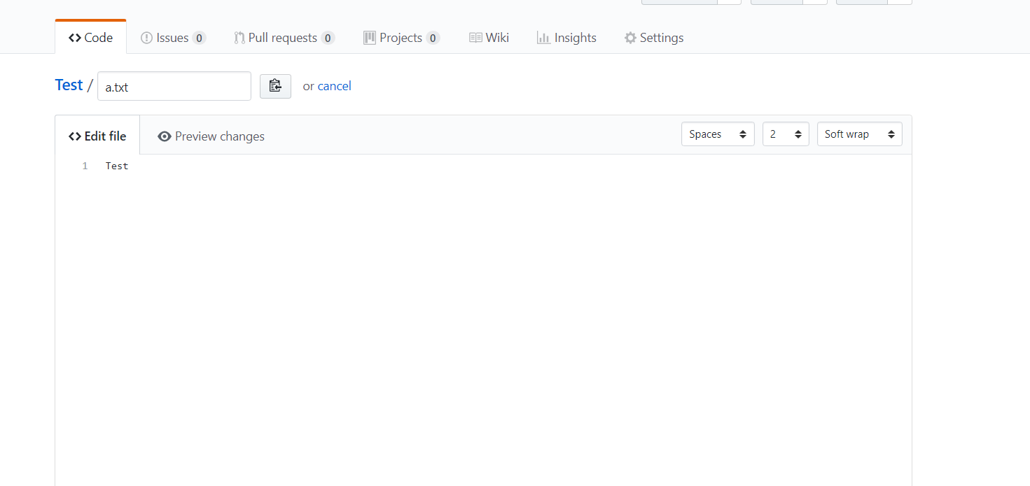

//在线修改需要在线提交commit 备注信息

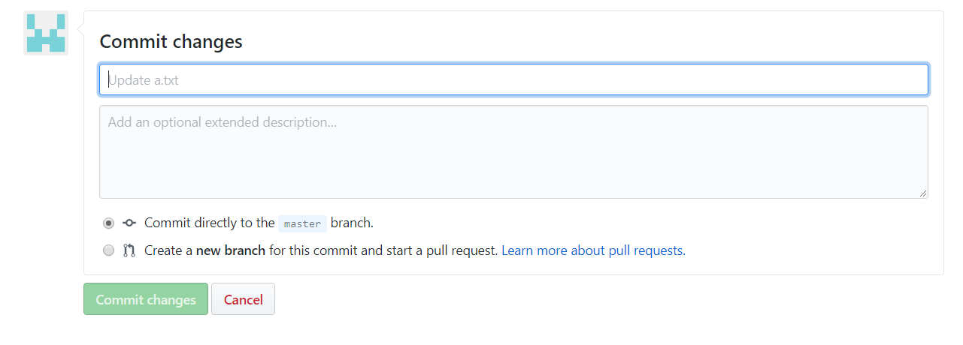

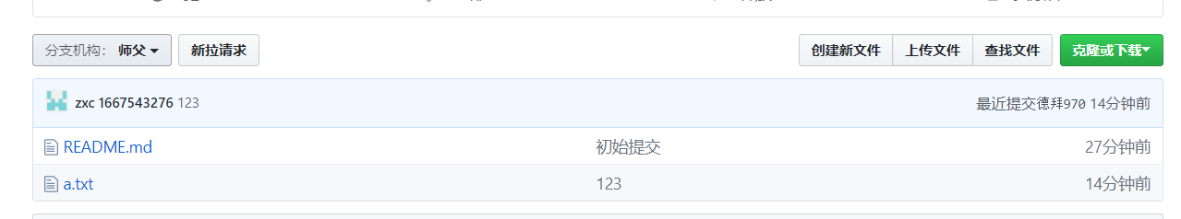

//也可以不使用git bash 使用在线上传

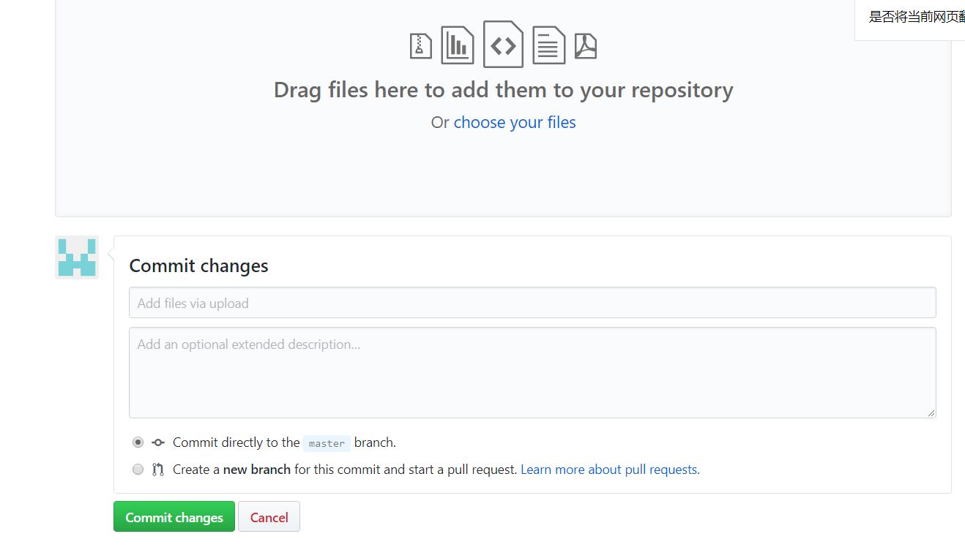

//choose you files 填写备注 上传